2026年台州市青少年编程大赛
快叮岛AI领袖挑战赛竞赛规则

- 赛事简介
扣叮快叮岛AI领袖挑战赛是一项通过编程闯关的方式激发中小学生投入人工智能编程学习热情，并对学生人工智能知识掌握和创新运用进行考核的竞赛活动。参赛选手使用图形化编程语言或python编程语言）（后续有C++），设计代码程序，完成关卡任务，锻炼选手的逻辑思维和人工智能能力。
- 参赛对象
（一）参赛组别：小学低年级组（图形化）、小学高年级组（图形化）、小学高年级组（python）、初中组（python）。
（二）队伍人数：个人赛，每队限1人。
（三）指导老师：1人。
- 比赛形式
分为初赛和复赛两场，初赛为线上赛，按一定比例选取进入复赛。复赛为现场赛。
- 比赛环境
- 竞赛语言：图形化编程和python编程语言二选一。
- 网络环境：在能满足竞赛需求的联网环境下进行。
- 电脑及浏览器：win7及以上系统，谷歌浏览器 Chrome75 及以上。
- 比赛内容
- 编程语言
小学低年级组仅限使用图形化编程语言，小学高年级组图形化或python语言二选一，初中组仅限使用python语言。
（二）比赛内容
1. 形式：参赛选手在规定时间内登录官方竞赛平台进行编程闯关竞技，每完成一个关卡系统自动记分。在未提交试卷前参赛选手可以持续优化关卡代码，系统以获得的最高分为最终得分。一旦提交试卷或比赛时间结束，将不能再运行和提交代码。
2. 题量：每个组别各30个关卡。
3. 题型：竞赛内容以任务闯关的形式开展，选手需使用图形化编程语言或python编程语言，控制角色完成规定的关卡任务，系统根据任务完成情况进行自动评分。
4. 时长、分值：限时60分钟，每个关卡3分，满分90分。
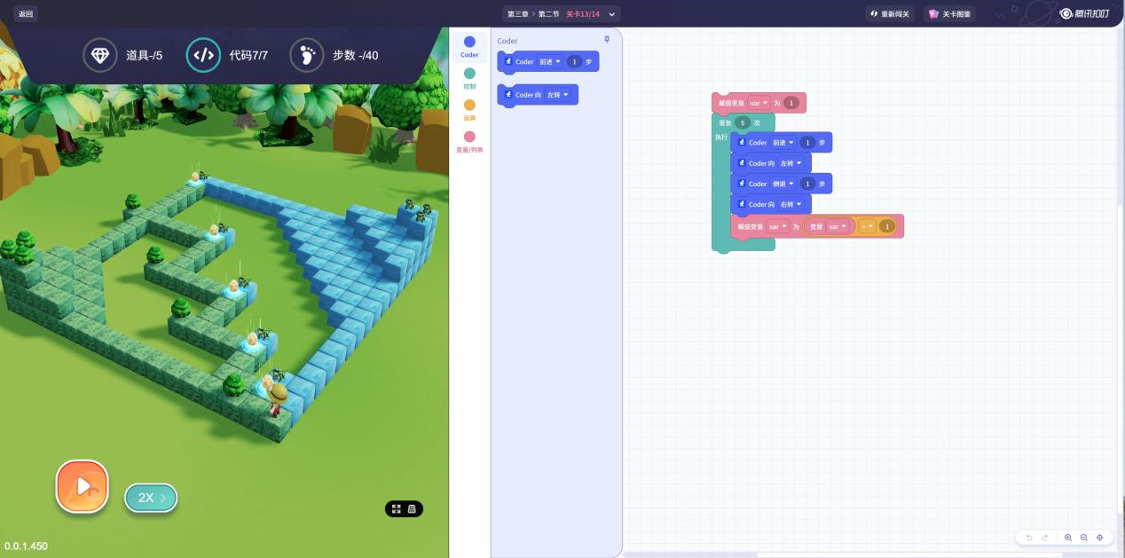

- 评比标准
（一）评分规则
系统将根据选手完成关卡任务的情况进行自动评分，每个关卡最高可获得3分，评分规则如下：
- 完成关卡任务，获得1分。
- 在完成关卡任务的基础上，使用代码行数少于或等于指定数量，额外获得1分。
- 在完成关卡任务的基础上，角色移动步数少于或等于指定步数，额外获得1分。
- 每场比赛，选手的最终得分为该场比赛所有关卡的得分总和。若选手的最终得分相同，则根据选手的代码行数、移动步数和使用时间进行排名。
- 排名规则
快叮岛AI领袖挑战赛将根据选手排名进行奖项授予，选手排名规则如下：
- 选手将按得分进行排名，分数越高，排名越靠前。
- 若分数相同，则参考选手优化的代码行数，优化的代码行数越多，排名越靠前。
- 若得分与优化代码行数均相同，则参考选手优化的步数，优化的步数越多，越靠前。
- 若上诉的标准均相同，则根据先手提交的时间进行排名，优先提交的选手排名靠前。

